第5章 数据管理：资源库
表格，数据，文本集，日志，网址，测量值---这些以及其它类似的信息是每一个数据挖掘流程在一开始就要用到的。准备好的数据会被转化并合并，最后您会得到一个新的或是以不同方式显示出来的数据、模型或报告。在这一章我们会为您介绍如何用RapidMiner Studio处理这些信息。
5.1RapidMiner Studio的资源库
一旦您收集的流程及相关文件超过了一定的大小，您会发现RapidMiner会智能化的以一个一致的结构化的方式存储这些信息。其中一种可能性是以文件夹的形式存储流程。文件夹会根据流程分类，每一个流程的文件夹有一个目录，目录里面包含了输出数据，中间结果，报告等信息。
系统化、结构化地存储流程是个明智的选择，只有在极少的情况下我们会推荐选用普通的文件夹系统存储流程，因为普通文件夹存储系统很难满足数据挖掘方案的需求。因为不同的原因，例如机密性或者存储空间有限，会导致不能在本地电脑上创建文档。如果要在一个远程服务器上执行一个在本地电脑上创建的流程，就需要进行手动操作，例如复制流程及调整路径。创建流程，操作数据及评估分析结果都需要一个外部的权限和版本管理。以不同的格式存储的文件需要正确的参数设置，例如分隔符、新下载数据的代码。中间结果和流程变量的数量增长很快，这意味着您很容易就会无法跟踪这些数据。下载和查看数据，重新了解一下概况，这可能需要一个很长的流程甚至需要运行一个外部应用。文件注解能够让您更容易的掌控这些数据信息，但是普通的文件系统不支持这个功能。
RapidMiner应对所有这些问题的方法是资源库，它存储了所有的数据和流程。虽然我们也能从资源库以外的地方提取数据到流程中，但是外部提取数据需要运行外部流程等，而资源库可以为您提供很多便利：
- 结构化的数据、流程、分析结果和报告的存储位置说明了它们间相互关系，这些相互关系完全透明化的展现在用户面前。
- 不需要其他设置，您就可以打开或下载文件。只需点击一下，您就可以打开、查看数据或提取数据到流程中。您能够看到存储数据的概况，在不需要逐个打开这个文件的前提下，您可以随时为这些数据赋予特征、做上标记。
- 所有输入、输出数据及中间结果都会用元数据注解，这能确保您的数据的一致性和完整性，也能让您在流程开发过程中验证流程及提供流程环境相关的帮助。
资源库可以放在本地电脑中或者共享文件系统上，也可以在外部RapidMiner服务器上。下面的图片是一个资源库视图，展示了资源库的内容。RapidMiner Studio提供了一组示例用流程及数据，它们一开始就在资源库中了。图5.1中展示了其中的一些流程和数据。
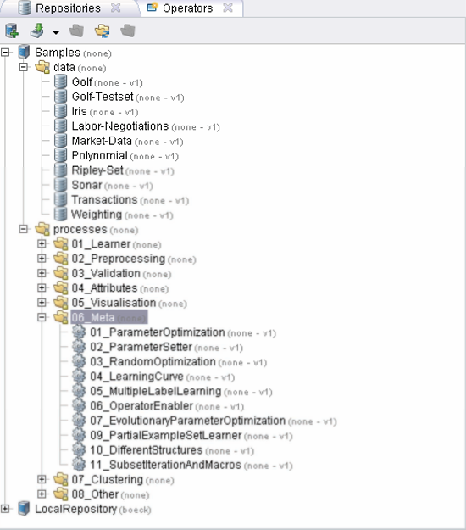
图5.1：资源库视图，打开示例
5.1.1新建一个资源库
在使用资源库之前，您必须先创建一个。在您第一次启动RapidMiner Studio时，它就会要求您创建一个资源库。之后，您可以点击资源库视图工具栏上第一个按钮增加其它的资源库。下面的图片中展示了一个简易的流程。如果您没有使用RapidMiner服务器，选择第一个选项，创建一个本地资源库，然后点击下一步。现在给您的资源库取个名字并为它选择一个存储路径。点击完成，关闭对话框。现在您可以用您的资源库了。
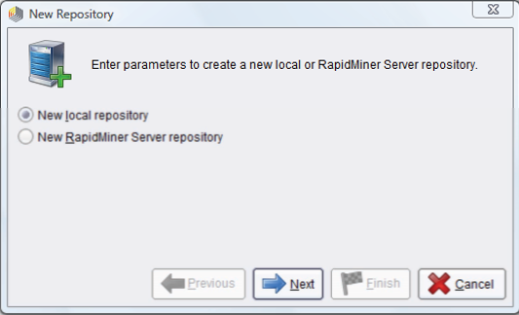
图5.2：您可以在共享的RapidMiner服务器上或者在本地创建一个资源库
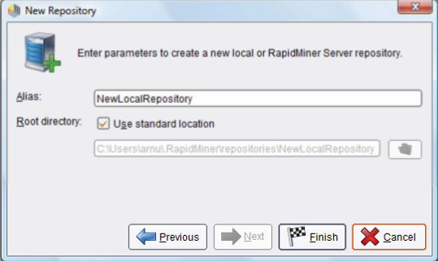
图5.3：RapidMiner Studio要求用户为新建的本地资源库命名并选择存储路径
5.2资源库的使用
最好能建立一个结构统一的流程目录，例如创建一个以项目名称命名的项目文件夹，然后为各个流程、输入数据及分析结果创建子文件夹。本书中所有的示例都遵循了这个结构。您可以通过资源库视图的快捷菜单或者点击资源库视图工具栏上的按钮创建目录。
5.2.1流程及其资源库的相关说明
在介绍如何把数据和流程存储到资源库中及如何获得存储在资源库中的数据和流程之前，我们先来介绍一些跟资源库相关的基本技巧。您可以通过快捷菜单中的“Store Process（存储流程）”选项或者在“File（文件）”菜单中选择相应的选项存储流程。之后，会跳出资源库对话框，在对话框中选择存储流程的位置。在流程存储在资源库中以后，所有和流程位置相关的数据库条目设置参数都会被改变，如算子参数。这说明什么？资源库中的存储路径如下：
//RepositoryName/Folder/Subfolder/File
（资源库名称、文件夹、子文件夹、文件）
开头两个斜杠后面跟的是资源库的名称，之后是文件夹名称，最后是文件名称。我们称这些细节为绝对细节。在下面这个描述中：
/Folder/Subfolder/File
（/文件夹/子文件夹/文件）
前面的资源库名称没有了。因此这个描述是相对于资源库而言的，它指的是在同一个资源库中的文件描述，描述所在的流程就在这个数据库中。前面的斜杠说明这是一个绝对路径。如果这个斜杠也没有了，则相关路径也没有了：
.../RelativeFolder/File
(.../相关文件夹/文件)
例如，把一个文件夹命名为“相关文件夹”，打开包含当前流程的目录，向上一级，找到后命名为“相关文件夹”。如果流程在这个文件中。
//MyRepository/ProjectA/RelativeFolder/File
（//我的资源库/项目A/流程/流程B）
这个路径描述会变为
//MyRepository/ProjectA/RelativeFolder/File
（//我的资源库/项目A/相关文件夹/文件）
注意，上面的描述可能看起来比实际操作要复杂。但是只要一开始您在资源库中为每个新流程定义了存储位置，然后使用资源库浏览器为算子参数设置存储路径，RapidMiner Studio就会完全自动化地为您提供相关所需数据。这使得资源库调整及其它用户复制资源库中的信息非常方便，但是如果靠绝对路径描述的话，会非常困难。
5.2.2将数据和对象导入到资源库中
把数据和其它对象，如模型，导入到资源库中的方法有很多种。我们现在为您介绍那些最重要的方法。
用应用向导导入示例组
如果您想把一组特定格式的数据放到一个RapidMiner Studio的流程中使用，支持多种文件及数据格式的应用向导能够帮助您导入数据。应用向导是一个对话框，用来在传输数据过程中一步步的引导您。所有的应用向导都支持元数据格式，例如属性类型、属性值范围、每列元数据的角色等。在资源库上部，您可以看到一个用来跟选定文件类型对应的应用向导的按钮。您也可以在“文件”菜单中找到相同的功能选项。最后，还有一个非常简单的传输文件的方法：按住鼠标，直接把需要导入的文件拖到流程视图中。如果可以的话，此时会创建一个对应的算子。
Store（存储）算子
如果您想把外部的流程或者其它的流程的分析结果存储到资源库中，您可以把“存储”算子整合到您的流程中，实现在资源库中存储分析结果。
使用Generate Data（生成数据）算子，这个示例中的流程会生成一组数据，该组数据会被存储到资源库中。Store（存储）算子只有一个参数，即repository_location（资源库位置）。如果您点击了这个参数旁边的文件夹，会跳出一个对话框，通过对话框，您可以先在资源库中新建一个文件夹，然后为数据组命名（图5.4）。如果您运行了流程，您会发现在包含生成的数据组的资源库中出现了一个新的条目。因此，Store（存储）对于自动和定期执行的数据集成和转换流程尤其有用，比如RapidMiner服务器中的流程调度器。对于一次性数据集成而言，上述应用向导肯定是更常用的方式。
注意：通过存储算子，您不仅可以连接数据集，也可以连接模型以及所有的RapidMiner Studio对象。因此您也可以在数据库中存储任何结果。
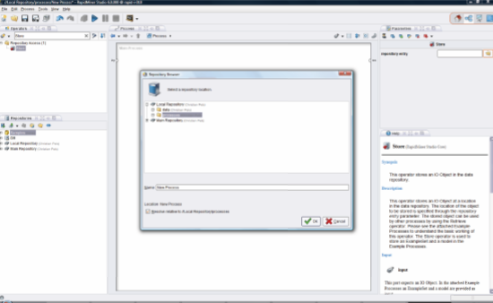
图5.4：可以用Store（存储）算子把任何数据和对象存储到资源库中。在跳出的资源库对话框，您可以指定存储位置，如果点击“Directory（目录）”按钮，会在算子参数中看到这个存储位置。
利用算子导入其他格式的数据
数据库以某种格式存储数据，这些数据中包含所有RapidMiner Studio需要的数据和元数据。您的数据一开始可能是别的格式的：CSV，Excel，SQL databases等。如上所述，您可以把这些文件导入到您的数据库里。但是RapidMiner Studio也可以通过流程导入许多别的格式。您可以在“Import”（导入）组内找到相应的算子。不过使用这些算子的时候需要谨慎一点：这些算子不一定都能使用元数据，这会导致例如，流程假设某个属性值的存在，只在流程运行的时候提示错误。然而，使用这些文件格式有时候是避免不了的，例如外部流程的定期运行。这些流程运行的目标应该是通过存储算子把数据存储到数据库，之后才能被真正用来分析流程。“Import（导入）”组的算子各自有许多对应各自格式的参数。可以查看各个算子文件，了解它们的描述。
存储结果视图或者流程视图中的对象
当您执行完一个流程后，结果透视图会在基本设置中以同名的标签的形式显示。在工具栏右侧，有一个按钮可以用来存储当前已选结果至资源库。这时会跳出一个对话框让您选择存储文件夹并命名。
如果您的流程包含未能（不再）在结果视图显示的中间结果，您也可以在流程视图中存储这些中间结果。要实现这样的存储，可右击某个显示数据的端口。所有已被执行过的算子输出端口也可采用这个方法。您可以通过更深的颜色或者在帮助文本中特定的条目来辨别这些端口。您可以选择这里的菜单选项“Store in Repository（存储到资源库）”来存储对象。但是请记住，为了节省内存，端口的数据一段时间后会被删除掉，所以不能保证分析结果在端口保留的时间。请参考前面章节中的解释。
5.2.3资源库的访问和管理
一旦您把数据导入资源库后，就可以通过提取算子在流程中使用这些算子了。您可以像往常一样从算子视图把算子拖入流程，然后在流程中设定访问资源库的路径。但是还有更简单的方法：直接从资源库中把条目（例如一组数据）拖到流程视图中。一个引用了此条目的配置好参数的算子会自动插入到流程中。如果这个条目是一个对象的话，会有一个“Retrieve（提取）”类型的新算子生成，并会自动配置参数。如果这个资源库条目是一个流程，会有一个“Execute Process（运行流程）”类型的新算子生成，并会根据从资源库中选定的流程自动配置参数，右击资源库里的条目。
您会发现其它的进入资源库的路径。在管理电脑中的文件时您应该已经对这些访问路径很熟悉了。您也可以通过资源库视图的工具栏实现这些功能，而且大部分功能是不言而喻的。
Store Process Here存储流程到这里：把当前流程存储到指定位置
Rename重命名：重命名条目或目录
Create Folder新建文件夹：在这里创建一个新的文件夹
Delete删除：删除选中的资源库条目或目录
Copy复制：复制选中条目，以便后续能被粘贴到其他地方
Paste粘贴：粘贴一个之前复制的条目到当前位置
Copy Location to Clipboard 复制位置到剪贴板：把这个条目以一个清晰的标示符的形式复制到剪贴板中，这意味着您可以把它作为一个参数，在算子、网页界面或者其它地方使用
Open Process打开流程：如果您选中了一个流程，当前打开的流程会被关闭，选中的流程会被打开
Refresh刷新：如果资源库在一个共享文件系统中或者您使用的是RapidMiner服务器，就意味着其它用户能够更改这些数据，您可以通过“刷新”功能来刷新视图。
5.2.4流程环境
之前，为了在结果透视图中查看流程的分析结果，我们使用了过程流程视图右侧的输出端口。除了输出端口，流程还有输入端口，输入端口在流程视图的左侧。我们之前没有连接过输入端口。而且在基本设置中也不值得这么做，至少就数据来源而已，流程本身无需数据输入的。然后把内部的汇连接起来确实有必要：流程完成以后的所有得到的对象会汇集到汇中并以分析结果的形式显示在结果透视图中。流程的输入和输出端口还有其它的功能。一般流程会以一组提起算子开始，之后是一组运行算子，最后是一组存储算子。您可以在“View（视图）”菜单中找到“Context View（环境视图）”，通过环境视图，您可以不用创建以上那些算子了。环境视图如图5.5所示。
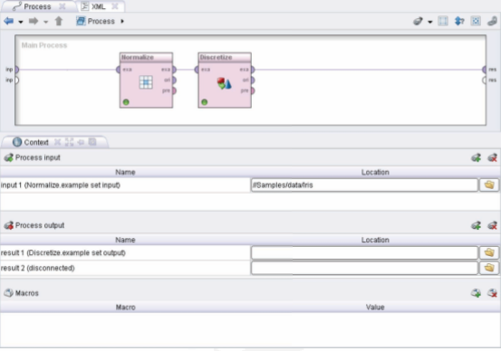
图5.5：流程环境。您需要为“Import（输入）”定义资源库路径，即为数据输入端口指明路径，会被放在流程的输入端口。您需要为“Output（输出）”定义路径，即为分析结果指明存储路径。
通过文本视图，您可以从资源库中获取数据并把分析结果写入资源库中。您可以为数据的输入和输出端口定义这样一个路径。环境视图有以下两个优点：
1.无需再用提取算子和存储算子，让您的流程变得更简洁明了。
2.使用流程环境对测试流程也很实用，通过与“执行流程”算子整合：“执行流程”算子中的数据会覆盖掉之前流程环境中的值。
5.3数据和元数据
除了实际数据，RapidMiner Studio也会在数据库中存储其它信息：关于数据的数据，即所谓的元数据。这些元数据对每种对象都有用，对于模型和数据集则特别有用。存储的数据集的元信息包括比如：
- 例子的数量
- 属性的数量
- 属性的类型，名称和作用
- 属性或一些基础统计的值域
- 每一属性的缺失值的数量累计
不用提前下载数据集，就能在数据库中看到这些信息，如果数据比较大，可能会花点时间。只要把鼠标移动到数据库条目上面，并放个几秒：元数据就会以所谓的提示文本的形式显示出来。与其他流程不同，这些帮助信息比一般的流程有用的多：在显示提示文本的时候按下“F3”，您可以把这个提示文本转成单独的一个对话框，对话框可以随意移动、改变大小。另外，除了元数据文本信息以外，这些RapidMiner Studio的提示文本也可以包含其它要素，比如样例表。
请注意元信息不一定立马就能获得。首先您得点击一下提示框内的一个链接开始下载元数据。如果不是要仔细查看提示框中的数据内容，可能不需要立即下载较大的元数据，避免拖慢RapidMiner的运行速度。
提示：鼠标在数据库条目上停留一会可以查看或者下载元数据。例如假设该条目是一个中间结果，您很容易就能看出来已经完成了哪些预处理。
图5.6展示了RapidMiner Studio给出的“Example”资源库“data”目录中的一组关于打开高尔夫数据的元数据。首先，您会看到这组数据中包含了14个例子（例子数量）及5个属性（属性数量）名称为“Outlook”的属性是名词类型的，有“阴天”“下雨”“晴天”这三个属性值。另一个名称为“Temperature”的属性是数值类型的，数值大小范围为64到85，当然这个温度范围是华氏的。最后一个名称为“play”的属性也是名词类型的，但是它还有一个特殊的角色：它也是一个“label（标签）”，这个特殊角色以斜体字写在了属性名词的前面。
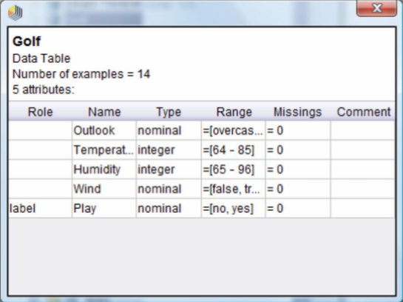
图5.6：RapidMiner Studio资源库中“Example”文件夹下的一组关于打高尔夫数据的元数据。您可以在“data”文件夹中找到“Golf”这个数据集。
5.3.1通过流程获取资源库中的元数据
在您创建流程的时候，已经看到过上面描述的元数据及其实际数据是如何通过RapidMiner Studio的流程的。如前所述，如果您想要管理RapidMiner Studio资源库中的数据及从资源库中获取元数据的话，必须要用到元数据的获取和转化。因此，为了在设计流程时RapidMiner Studio能够为您提供支持，我们得提醒您使用资源库管理数据和流程的必要性。
在这一节，我们会进行另外一个流程设计，这次我们会从RapidMiner Studio资源库中提取一组数据。现在我们开始设计流程，首先通过“Retrieve（提取）”算子在资源库中找到这组数据。当然，正常情况下这个流程首先得利用之前介绍的其中一个方法把数据输入到资源库中，但是现在，我们要跳过这一步，直接使用RapidMiner Studio中已有的一组数据。
比如我们现在利用“Retrieve（提取）”算子加载Iris数据集到流程视图中，或者直接把相关条目（条目跟之前的高尔夫数据组在同一个目录下）拖到流程视图中。先不要执行流程。插入一个“normalize（标准化）”算子并把它的输入端口连接到“Retrieve（提取）”算子的输出端口。设置“method（方法）”参数为“range transformation（范围转换）”。在这个参数设置下，这个算子的作用是调整数值，当前最小值为0，最大值为1,。选一个您想要转换的属性，比如说属性“a3”。为此，在“attribute filter typ（属性过滤类型）”下选择其过滤类型为“single（单个）”，并把“attribute（属性）”参数设置为“a3”。现在把鼠标移到提取算子的输出端口，然后把鼠标移到规范化算子上面的一个输出端口。您会发现刚被设定属性的元数据发生了变化：在转换之后，‘a3’这个属性的值的范围被规范化为[0,1]。或者更确切的说：在执行算子的时候，a3的值的范围会被规范化到0到1之间。
插入另外一个算子“Discretize by Frequency（根据频率进行离散化）”。把这个算子跟“normalize（标准化）”算子连接起来。把它的“range name type（范围名称类型）”参数设置为“short（短）”，然后选择其它的属性，譬如“a2”，选择方法同上。现在把鼠标移到这个算子的输出端口，观察一下元数据发生了什么变化：刚被选定设置了参数的属性，它的值不是数值类型了，变成字符类型的了，有两个分类类型的值“range1（范围1）”“range2（范围2）”：离散化算子把数值范围分割开来了，用“range1（范围1）”替代了原来的最小值，用“ange2（范围2）”替代了原来的最大值。因为阀值是自动选择的，所以上下两个值的数量是相同的。
如果您想把阀值分割成更多的范围，只要相应的调整“number of bins（箱子数量）”参数。下面展示了流程及元数据：
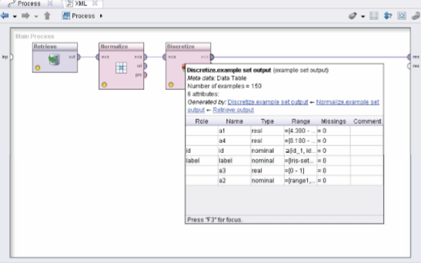
图5.7：RapidMiner中的元数据转换
您肯定在想为什么参数“range name type（范围名称类型）”必须要设置为“short（短）”。
您可以设置成“long（长）”试一下。如果执行流程，您会看到分类值给出了更多信息：增加了间隔范围。这对我们来说会很方便，但是对于流程影响不大。但是离散化执行前间隔范围的信息是看不到的。因此在流程开发阶段我们不能把这当作是元数据展示。只能说元数据中，离散化属性的值域是空集组成的一个不空的超集。这意味着元数据不全是已知的。所以在这个示例中我们可以说实际上除了字符值集，预期的元数据是空集组成的超集。一个不重要但是很正确的说明：所有情况下元数据不能在开发阶段被全部确定。无论什么时候，只要元数据依赖于实际数据，这就是普通情况。在这个示例中，RapidMiner Studio努力获得尽可能多的关于数据的信息。

